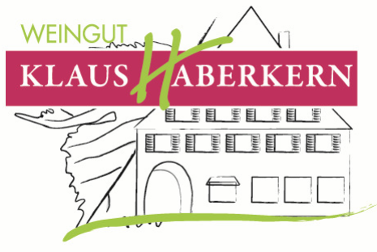

2019er
Cabernet Sauvignon
trocken

Herkunft: Deutschland
Württemberg
Region Unterland
Erlenbacher Kayberg
Jahrgang: 2019
Rebsorte: Cabernet Sauvignon
Qualitätsstufe: Qualitätswein
Gutsabfüllung

Weinbeschreibung:
In der Nase ein toller Duft nach reifen Pflaumen, intensiven Cassis, Heidelbeeren und Pfiffigearomen. Am Gaumen merkt man sofort was für ein Kraftpaket das ist. Feingliedrige Tannine und viel saftige Frucht, begleitet von den balsamischen Noten des warmen Jahrgangs.

.Trinkempfehlung:
Die ideale Begleitung für ein gegrilltes Steak, Wild und Geschortem.

Trinktemperatur: 16-18°C
Analyse: 6,5 g/l Restsüße
4,8 g/l Säure
11 % Alkohol
Lagerfähigkeit: 4 Jahre
Bodenart: Schilfsandstein

